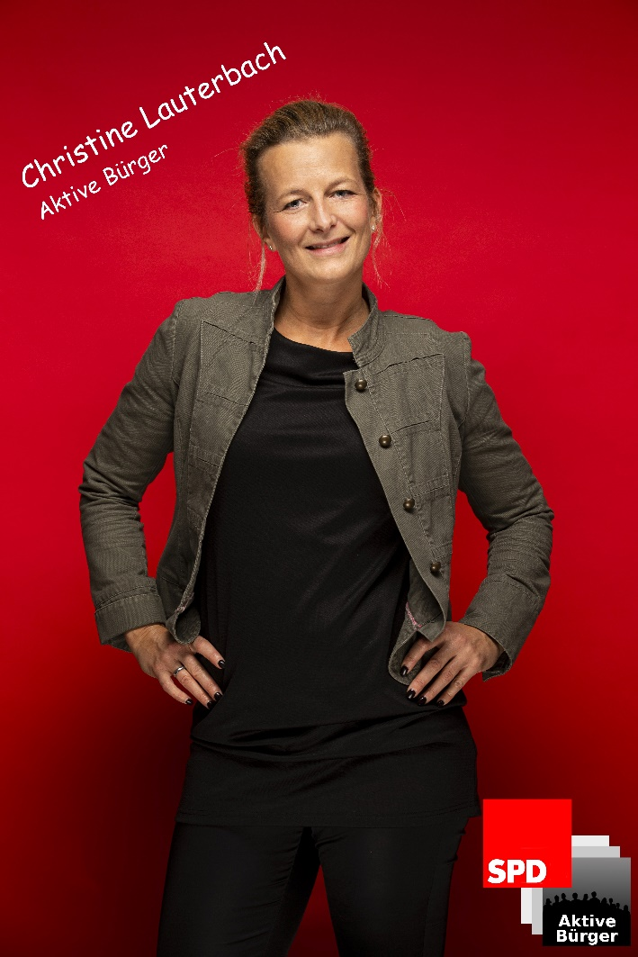
Wir möchten Ihnen unsere Kandidaten einzeln vorstellen:

Christine Lauterbach
40 Jahre, verheiratet, 2 Kinder, Zollbeamtin
Listenplatz 5

Mitglied Förderverein Von-Pühel-Schule Tauperlitz, Förderverein Kindergarten Tauperlitz

„Ich kandidiere für den Gemeinderat, weil ich in meiner Gemeinde aktiv etwas bewegen will.“
Christine wohnt im Ortsteil Erlalohe. Schon früher als Mitglied Elternbeirat Schule 2017-2018 und Elternbeirat Kindergarten Tauperlitz 2012-2015 in der Gemeinde aktiv.

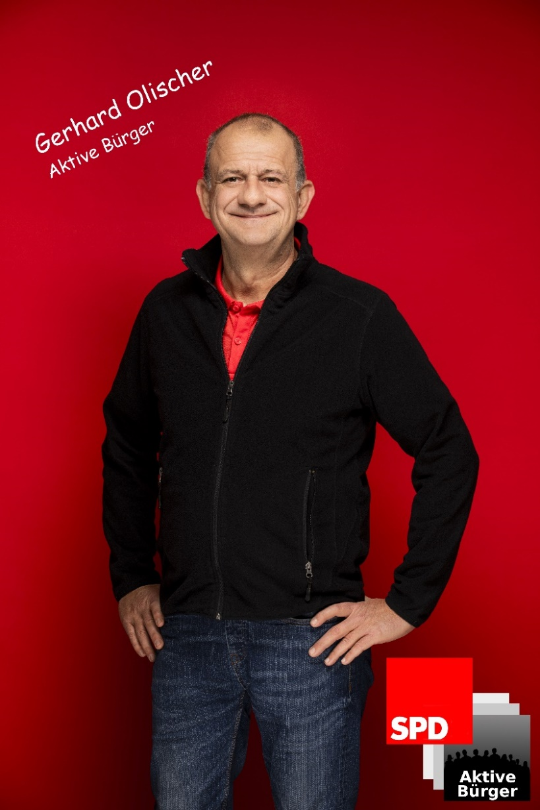
Wir möchten Ihnen unsere Kandidaten einzeln vorstellen:

Gerhard Olischer
53 Jahre, Lebensgemeinschaft, 2 Kinder, leitender Bauingenieur bei der DB AG, Master of Engineering M. Eng.
Listenplatz 15

„Ich kandidiere für den Gemeinderat, weil ich unsere Gemeinde attraktiver für Investoren machen will um Arbeitsplätze zu schaffen und jungen Familien die Möglichkeit zu schaffen das unkomplizierte und kostengünstige bauen zu ermöglichen.“
Gerhard wohnt im Ortsteil Kautendorf. Er ist im Prüfungsausschuss der IHK Bayreuth.

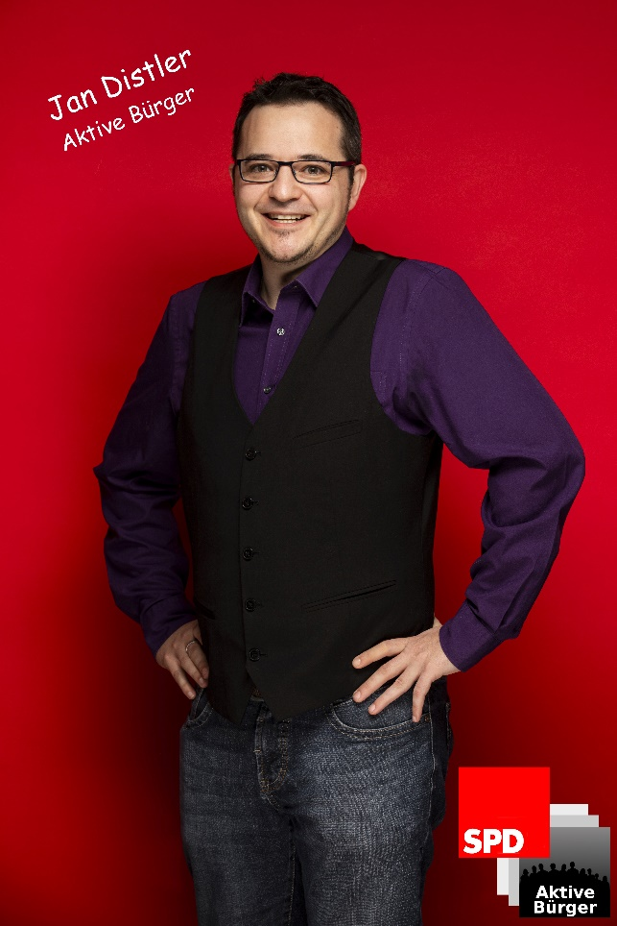
Wir möchten Ihnen unsere Kandidaten einzeln vorstellen:

Jan Distler
35 Jahre, ledig, 1 Kind, Assistent der Geschäftsführung, Bachelor of Arts Betriebswirtschaft
Listenplatz 9

Mitglied im OGV-Döhlau
„Ich kandidiere für den Gemeinderat, weil ich mich für die Förderung der Jugend und eine Nahversorgung innerhalb der Gemeinde einsetzen werde.“
Jan wohnt im Ortsteil Döhlau und ist im OGV Döhlau aktiv dabei.

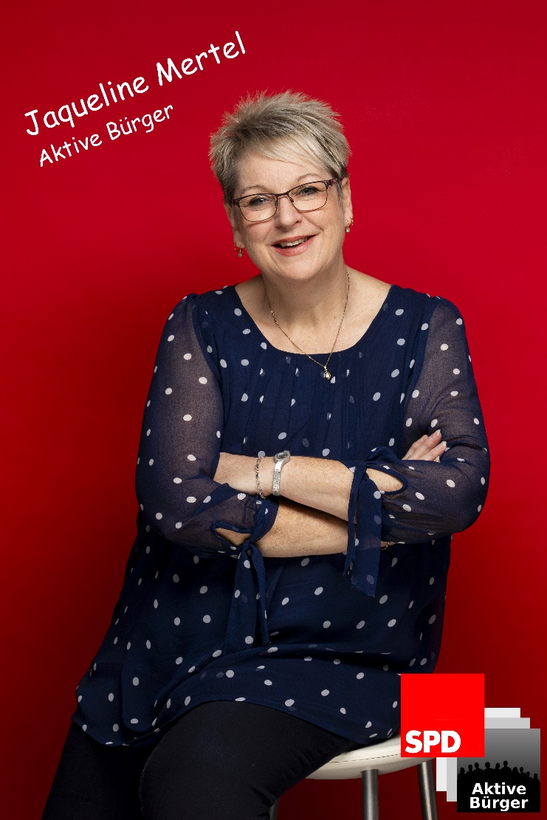
Wir möchten Ihnen unsere Kandidaten einzeln vorstellen:

Jaqueline Mertel
55 Jahre, verheiratet, 2 Kinder, Krankenschwester, leitende Pflegefachkraft
Listenplatz 12

Mitglied VdK Döhlau/Tauperlitz/Kautendorf und AWO Döhlau/Tauperlitz
„Ich kandidiere für den Gemeinderat, weil ich die Generationen näher zusammenbringen möchte und ich mich für die Senioren einsetzen will.“
Jaquline wohnt im Ortsteil Tauperlitz. Sie ist in der Vorstandschaft der VdK Döhlau/Tauperlitz/Kautendorf aktiv dabei und im Seniorenkreis der Kirche in Döhlau.

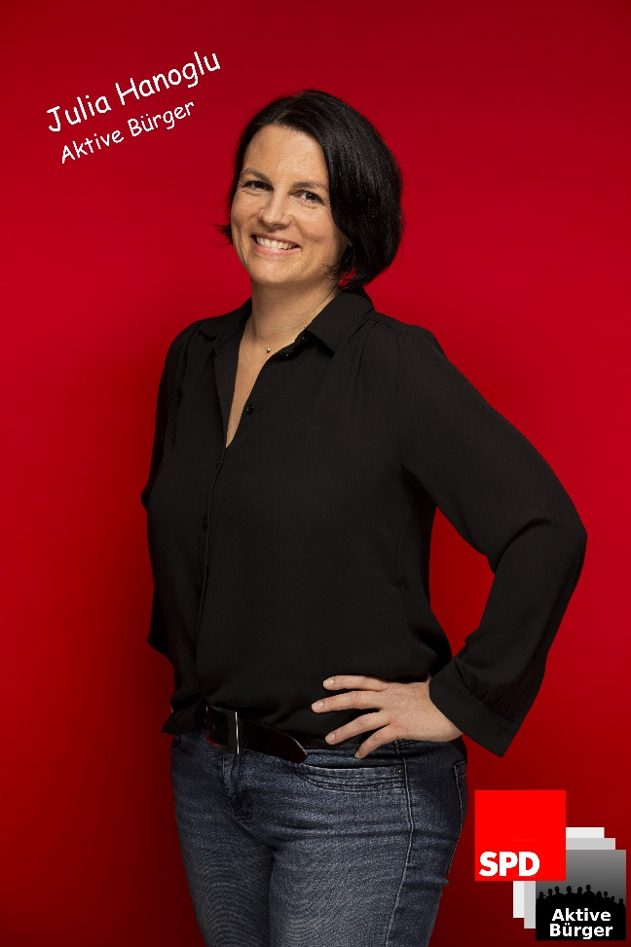
Wir möchten Ihnen unsere Kandidaten einzeln vorstellen:

Julia Hanoglu
42 Jahre, verheiratet, 2 Kinder, Physiotherapeutin
Listenplatz 3

Gemeinderatsmitglied
Mitglied im ASGV Döhlau, BSC Tauperlitz und OGV Döhlau

„Ich kandidiere für den Gemeinderat, weil diese Gemeinde mein Zuhause ist und ich mich gerne dafür engagieren möchte.“
Julia wohnt im Ortsteil Döhlau. Sie betreibt dort ihre eigene Physiotherapiepraxis und engagiert sich im Kirchenvorstand Döhlau.
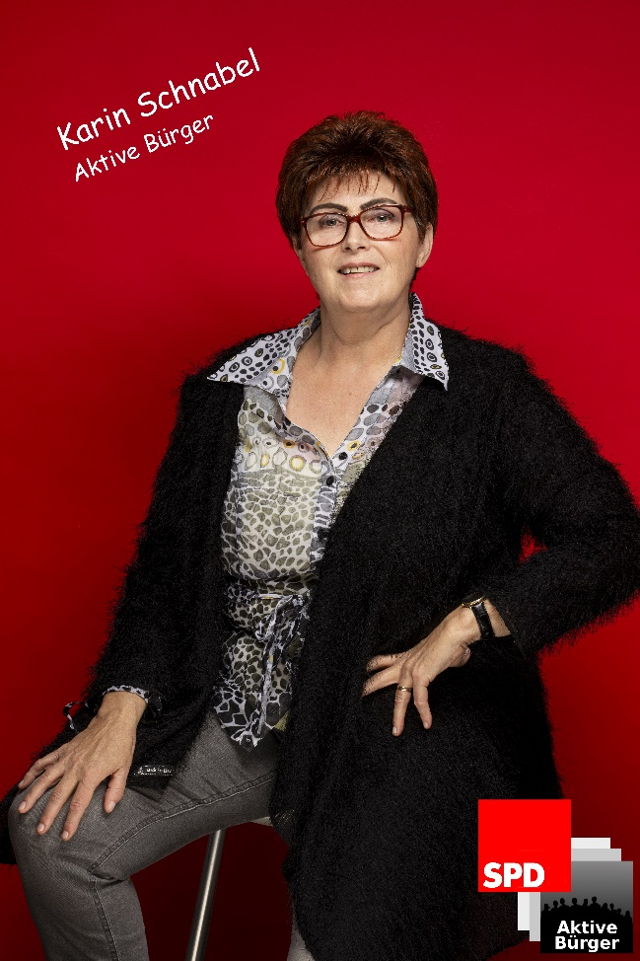
Wir möchten Ihnen unsere Kandidaten einzeln vorstellen:

Karin Schanbel
64 Jahre, verwitwet, 2 Kinder, Rentnerin
Listenplatz 6

Mitglied VdK Döhlau/Tauperlitz/Kautendorf, AWO Döhlau/Tauperlitz und Hospizverein
„Ich kandidiere für den Gemeinderat, weil mir die Senioren in unserer Gemeinde und die Nahversorgung sehr am Herzen liegt.“
Karin wohnt im Ortsteil Döhlau. Sie ist 1. Vorsitzender VdK und AWO Döhlau/Tauperlitz, stellvertretende Vorsitzende Kreisverband VdK Hof, stellvertr. Seniorenbeirat Döhlau und Demenzbetreung bei den Rummelsberger Rehau.

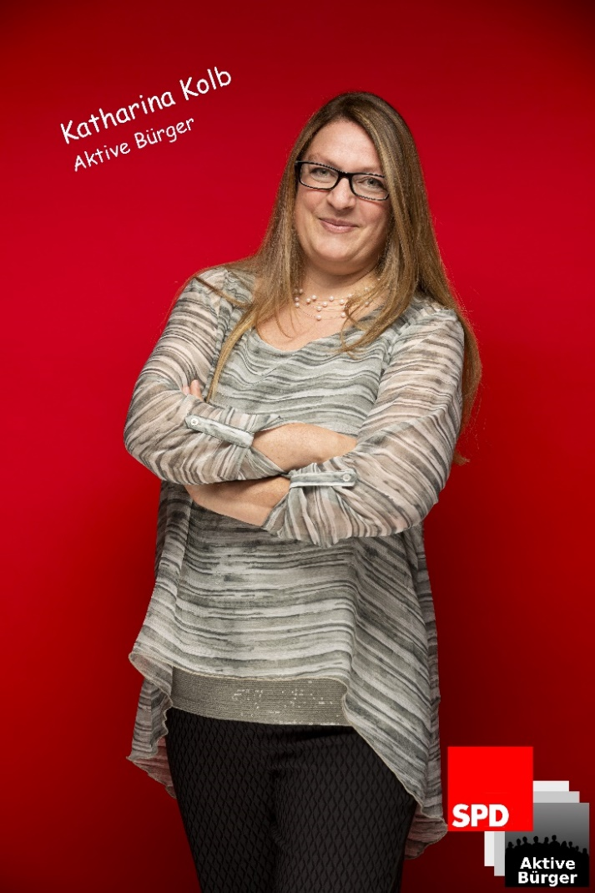
Wir möchten Ihnen unsere Kandidaten einzeln vorstellen:

Katharina Kolb
42 Jahre, verheiratet, 3 Kinder, Grundschullehrerin
Listenplatz 4

Mitglied Gartenfreunde Kautendorf, DAV Hof, Förderverein Johann-Christian-Reinhart Gymnasium, Förderverein Grundschule Tauperlitz, Langnamenverein Hof und Schlesische Volkstanzgruppe Hof/Rehau
“Ich kandidiere für den Gemeinderat, da mir die Entwicklung unserer Gemeinde und in diesem Zusammenhang besonders die Von-Pühel-Schule am Herzen liegt. Meine Erfahrung als Lehrerin würde ich zum Wohle unserer Kinder einbringen und die Zukunft der Gemeinde Döhlau auf diesem Weg aktiv mitgestalten.“
Katharina wohnt im Ortsteil Kautendorf. Sie ist Schriftführerin der Gartenfreunde Kautendorf , der Schlesischen Jugend Landesverband Bayern und Beisitzerin des Förderverein Grundschule Tauperlitz

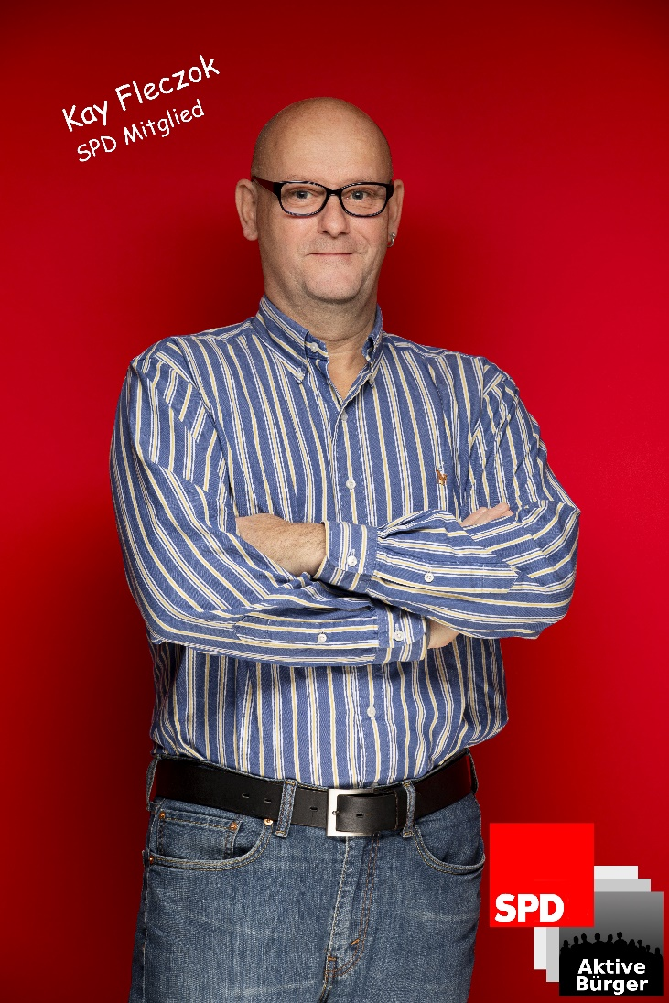
Wir möchten Ihnen unsere Kandidaten einzeln vorstellen:

Kay Fleczok
52, verheiratet,2 Kinder, Postbediensteter
Listenplatz 13
Mitglied beim ASGV Döhlau

„Ich kandidiere für den Gemeinderat, weil ich meinen Beitrag leisten will die Gemeinde voran zu bringen.“
Kay wohnt im Ortsteil Döhlau. Und ist immer aktiv bei den Festen als Helfer dabei.

Wir möchten Ihnen unsere Kandidaten einzeln vorstellen:

Marc Ultsch
45 Jahre, verheiratet, zwei Kinder, Industriemeister Bau und Bauhofleiter in der Gemeinde Köditz
Gemeinderatsmitglied
Aktives Mitglied in der Feuerwehr Köditz, BSC Tauperlitz und OGV Tauperlitz, Fördermitglied in den Feuerwehren Tauperlitz, Döhlau und Kautendorf, Kindergarten Tauperlitz
„Als Bürgermeister- und Gemeinderatskandidat will ich die gesamte Gemeinde auf die Zukunft vorbereiten und noch attraktiver und lebenswerter gestalten.“

Marc wohnt im Ortsteil Tauperlitz. Er ist seit über 20 Jahren ehrenamtlich von Vorsitzender über Abteilungsleiter, Kassenprüfer oder Jugendtrainer in der Gemeinde aktiv. Mit seiner Kandidatur für das Bürgermeisteramt will er sich noch mehr für die Gemeinde Döhlau einsetzen und sie gestalten.

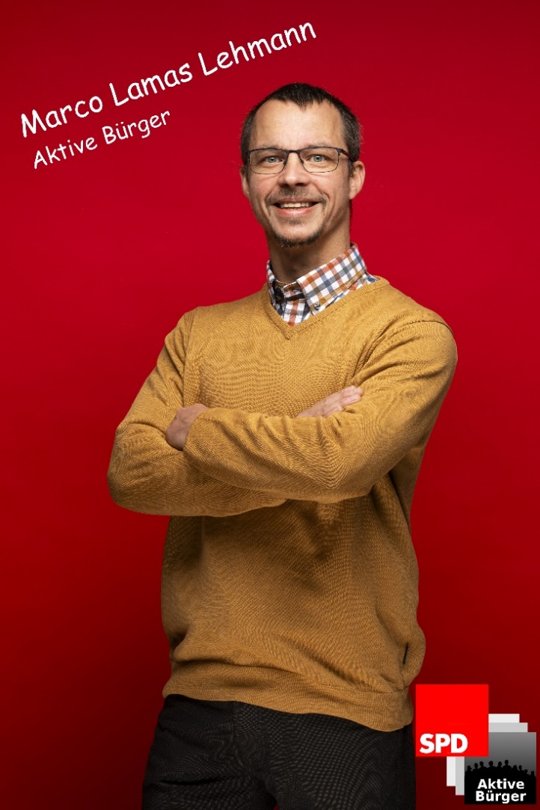
Wir möchten Ihnen unsere Kandidaten einzeln vorstellen:

Marco Lamas Lehmann
43 Jahre, verheiratet, 3 Kinder, Psychologischer Berater, WKS-Isolierer
Listenplatz 11

Mitglied Förderverein Kindertagesstätte Döhlau
„Ich kandidiere für den Gemeinderat, weil ich unterschiedlichste Interessen zusammenführen möchte und damit die Gemeinde Döhlau als in sich verbundene Gemeinschaft nachhaltig stärken will.“

Marco wohnt im Ortsteil Döhlau. Er ist 1.Vorstand des Fördervereins Kindertagesstätte Döhlau aktiv und Administrator der Facebook Gruppe „Döhlau - unsere Gemeinde“. Sie ist eine sehr gute informative Plattform für unsere Gemeinde.
#Kommunalwahl
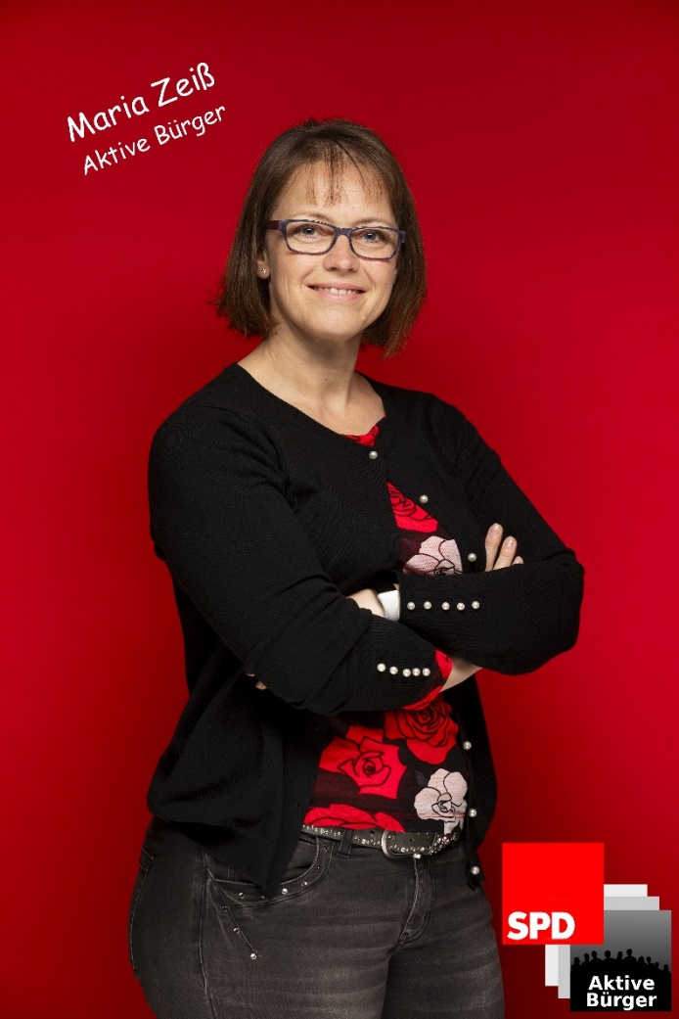
Wir möchten Ihnen unsere Kandidaten einzeln vorstellen:

Maria Zeiß
42 Jahre, getrennt lebend, 2 Kinder, Einkäuferin (Industrie)
Listenplatz 7

Mitglied Fördervereine Kindergarten Tauperlitz,Grundschule Tauperlitz und Reinhart-Gymnasium Hof, BSC Tauperlitz, Frankenwaldverein, SV Berg

„Ich kandidiere für den Gemeinderat, weil ich eine lebendige Gemeinde, mit guten Lebensbedingungen für alle Generationen, durch meine Mitarbeit vorantreiben will.“
Maria wohnt im Ortsteil Tauperlitz. Sie war im Elternbeirat Kindergarten Tauperlitz(2010-2015),2. Vorsitzende Förderverein Kindergarten Tauperlitz (2015-2019) und ist noch ehrenamtlich beim Krötenbrucker Kleidertausch tätig.

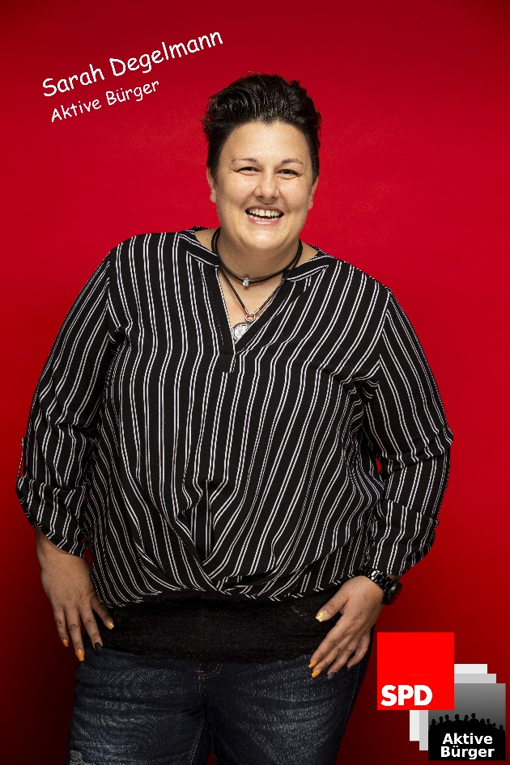
Wir möchten Ihnen unsere Kandidaten einzeln vorstellen:

Sarah Degelmann
33 Jahre, ledig, Regierungssekretärin
Listenplatz 8

Aktives Mitglied Feuerwehr Döhlau, förderndes Mitglied Feuerwehr Tauperlitz
„Ich kandidiere für den Gemeinderat, weil ich als junger Mensch aktiv etwas zum Gemeindeleben beitragen, eine Brücke zwischen Jung und Alt bauen möchte und dass auch unsere Gemeinde für jede Altersstruktur noch attraktiver wird.“
Sarah wohnt im Ortsteil Döhlau. Sie ist im Tauperlitzer Seefest Ausschuss für die Sicherheit verantwortlich und seit 2017 in der Feuerwehr Döhlau 1. Vorstand.
Wir möchten Ihnen unsere Kandidaten einzeln vorstellen:

Stefan Meyer-Reitzenstein
46 Jahre, verheiratet, 2 Kinder, Gymnasiallehrer, Uni Bayreuth Lehramt
Ersatzkandidat

Stefan wohnt im Ortsteil Tauperlitz.

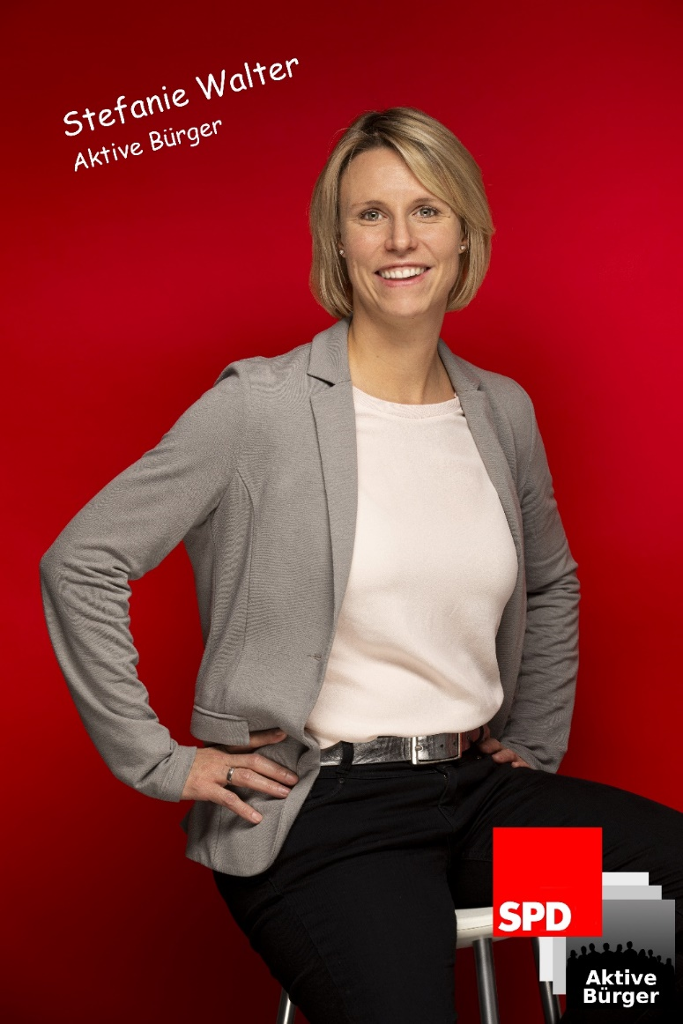
Wir möchten Ihnen unsere Kandidaten einzeln vorstellen:

Stefanie Walter
35 Jahre, verheiratet, 1 Kind, Polizeivollzugsbeamtin (Kripo Hof), Dipl. Verwaltungswirtin (FH)
Listenplatz 14

Mitglied beim BSC Tauperlitz
„Ich kandidiere für den Gemeinderat, weil ich meine Heimat noch lebenswerter machen will.“
Stefanie wohnt im Ortsteil Tauperlitz. Sie ist langjähriges Mitglied im Akkordeonorchester Hof.

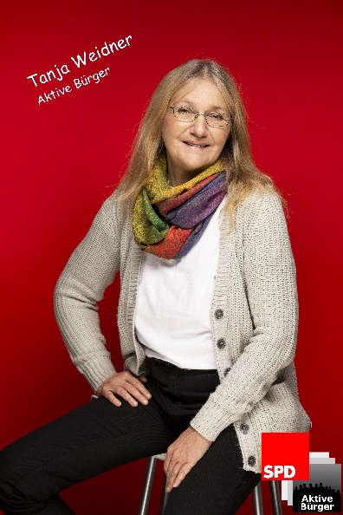
Wir möchten Ihnen unsere Kandidaten einzeln vorstellen:

Tanja Weidner
56 Jahre, verheiratet, 2 Kinder, Diplom-Kaufmann (Univ.) / MSc.
Listenplatz 16

Jugendschöffe, Mitglied Förderverein Regenbogenland e.V. (Gründungsmitglied), Club der Altstipendiaten der Hanns-Seidel-Stiftung e.V.

„Ich kandidiere für den Gemeinderat, da ich aktiv und progressiv an der positiven Entwicklung der Gemeinde teilnehmen will.“

Tanja wohnt im Ortsteil Tauperlitz. Sie war auch früher im Elternbeirat Kindergarten Tauperlitz und Von-Pühel-Schule und schon immer in der Gemeinde engagiert.
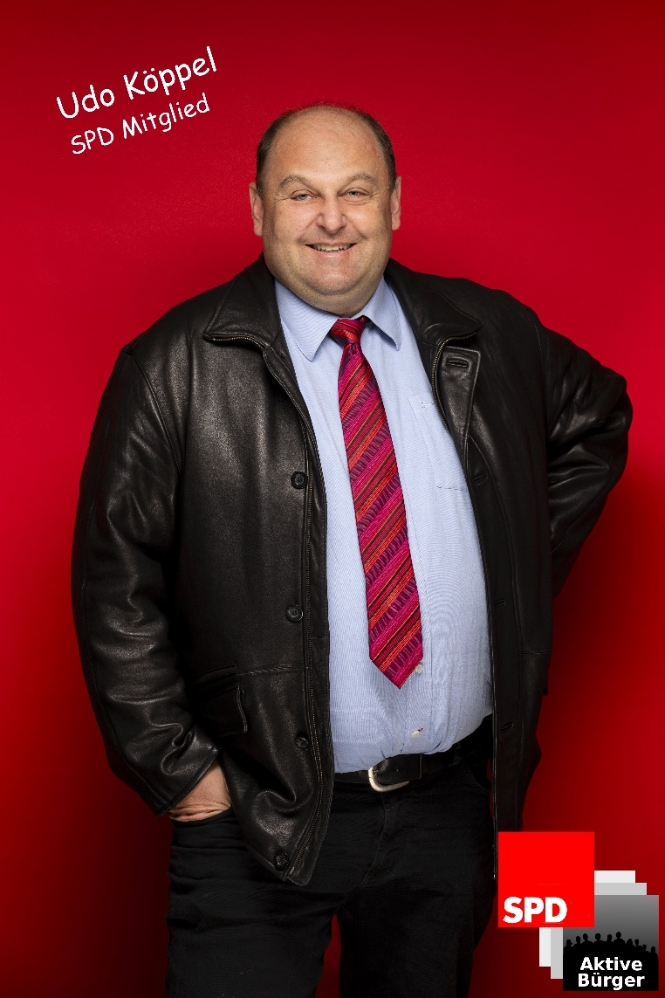
Wir möchten Ihnen unsere Kandidaten einzeln vorstellen:

Udo Köppel
51 Jahre, verheiratet, 4 Kinder, Dipl. Ing. (FH) Bauingenieur
Listenplatz 2

Mitglied beim ASGV Döhlau, Feuerwehr Döhlau und OGV Döhlau
„Ich kandidiere für den Gemeinderat, weil ich mich für die Bürger der Gemeinde einsetzten will.“
Udo wohnt im Ortsteil Döhlau. Er ist selbstsständig mit der Firma Ingenieurholzbau & Zimmerei Köppel in Döhlau, 2. Obermeister der Zimmererinnung Hof-Wunsiedel und 2. Vorstand des SPD Ortsverein Döhlau

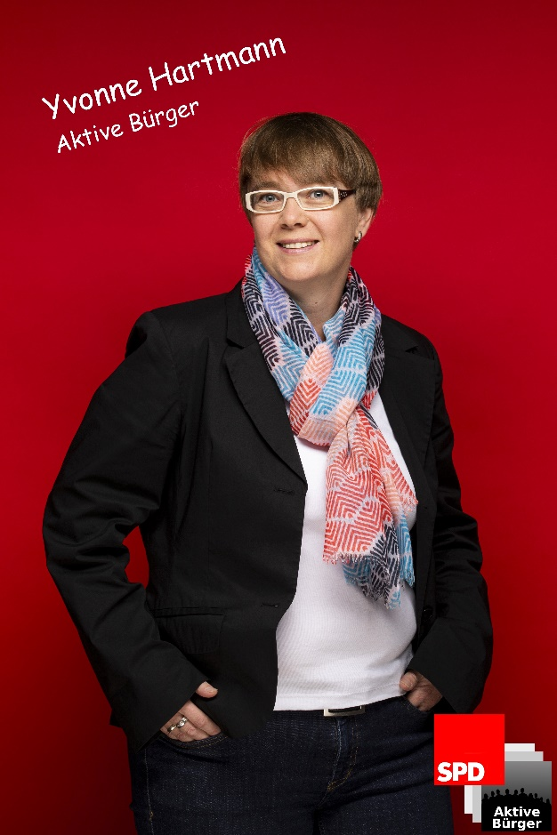
Wir möchten Ihnen unsere Kandidaten einzeln vorstellen:

Yvonne Hartmann
44 Jahre, verheiratet, 1 Kind, Sparkassenbetriebswirtin
Listenplatz 10

Mitglied beim BSC Tauperlitz, Förderverein Kindergarten Tauperlitz, Förderverein Schule Tauperlitz und Feuerwehr Tauperlitz
„Ich kandidiere für den Gemeinderat, weil ich die Zukunft unserer Gemeinde aktiv mitgestalten will, mit besonderem Fokus auf Vereins- und Schulentwicklung, sowie auf das Ehrenamt, das unsere Gesellschaft bisher gut zusammengehalten hat.“
Yvonne wohnt im Ortsteil Tauperlitz. Sie ist 1. Vorstand Förderverein Schule Tauperlitz, in der Vorstandschaft Förderverein Kindergarten und Kirchenpflegerin

Wir möchten Ihnen unsere Kandidaten einzeln vorstellen:

Christian Weber
39 Jahre, verheiratet, 2 Kinder, Rechtsanwalt, Wirtschaftjurist, Volljurist (Ass.jur.)
Ersatzkandidat

Mitglied beim BSC Tauperlitz, PTSV Hof und Reservisten Kameradschaft Hof
Christian wohnt im Ortsteil Tauperlitz.

